WZORCE PROJEKTOWE

Spis treści

Factory 1

Singleton 4

Chain of Responsibility 5

Builder 6

# Factory

**Factory** jest kreacyjnym wzorcem projektowym, który udostępnia interfejs do tworzenia obiektów w ramach klasy bazowej, ale pozwala podklasom zmieniać typ tworzonych obiektów.

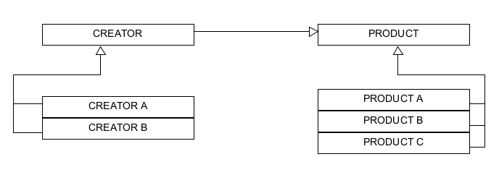





Funkcja tworzenia pracowników



Tworzenie pracowników na podstawie typu

Tworzenie nowego pracownika na podstawie wymiaru godzinowego



Przypisanie typu pracownika



Wyświetlenie logu dla danego typu pracownika z stawką godzinową



Stworzenie „pracownika”

Wartości dla 4 typów pracowników

Utworzenie tabeli pracownicy  
 Przywołanie funkcji Factory()

Wprowadzenie 4 typów pracowników do tabeli employees[]



Wyświetlenie informacji o typie pracownika oraz jego stawce na podstawie tabeli employees[]

# Singleton

**Singleton** jest kreacyjnym wzorcem projektowym, który pozwala zapewnić istnienie wyłącznie jednej instancji danej klasy. Ponadto daje globalny punkt dostępowy do tejże instancji.

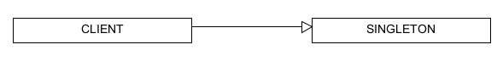





Utworzenie singletona



Stworzenie instancji

Funkcja tworząca instancje (zwraca object)

Zwracanie tylko i wyłącznie jednej instancji

Sprawdzanie czy tworzy tą samą instancje

# Chain of Responsibility

**Chain of responsibility** jest behawioralnym wzorcem projektowym, który pozwala przekazywać żądania wzdłuż łańcucha obiektów obsługujących. Otrzymawszy żądanie, każdy z obiektów obsługujących decyduje o przetworzeniu żądania lub przekazaniu go do kolejnego obiektu obsługującego w łańcuchu.



Funkcja zwracająca potrzebną wartość ($)

Funkcja zwracająca liczbę potrzebnych banknotów  
 Wartość ($) -= liczbę potrzebnych banknotów danej wartości  
 Wyświetlenie informacji o wydanych banknotach.

Request dla 378($)  
 Pobierając banknoty o nominałach (100,50,20,5,1)($)

# Builder

**Builder** jest kreacyjnym wzorcem projektowym, który daje możliwość tworzenia złożonych obiektów etapami, krok po kroku. Wzorzec ten pozwala produkować różne typy oraz reprezentacje obiektu używając tego samego kodu konstrukcyjnego.

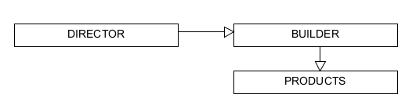

Funkcja tworząca budowniczego  
Budowniczy wykonuje 2 operacje

Funkcja tworząca samochód  
 Stworzenie samochodu  
 Dodanie części  
 Zwrócenie samochodu

Funkcja tworząca ciężarówkę  
 Stworzenie ciężarówki  
 Dodanie części  
 Zwrócenie ciężarówki

Funkcja dodając części do samochodu  
Funkcja dodająca drzwi  
Informacja o ilości drzwi

Funkcja dodając części do ciężarówki  
Funkcja dodająca drzwi  
Informacja o ilości drzwi

Stworzenie sklepu  
 Stworzenie samochodu  
 Stworzenie ciężarówki  
 Modyfikacja samochodu  
 Modyfikacja ciężarówki  
 Zwrot informacji o samochodzie i ciężarówce